苗栗縣立大同國中部101學年度
【圖書館運作】成果照片

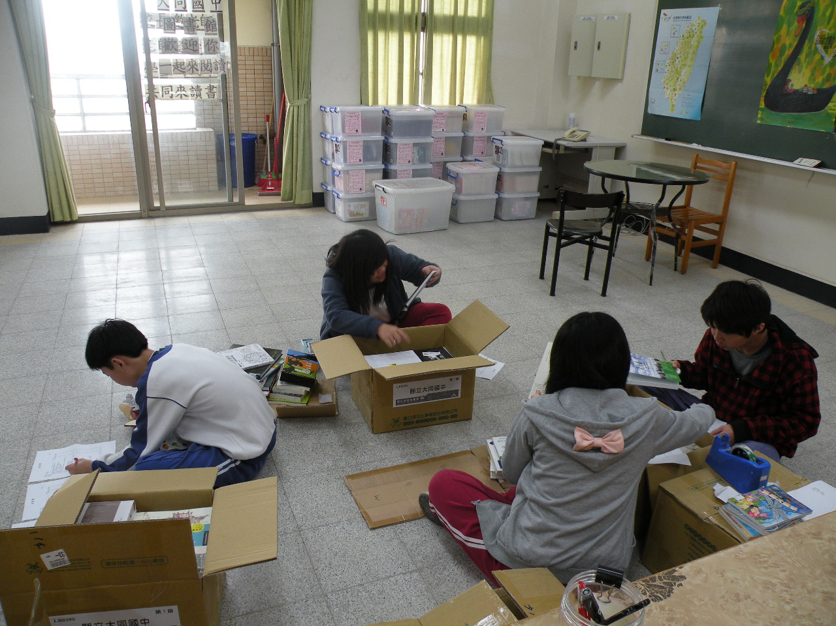 | 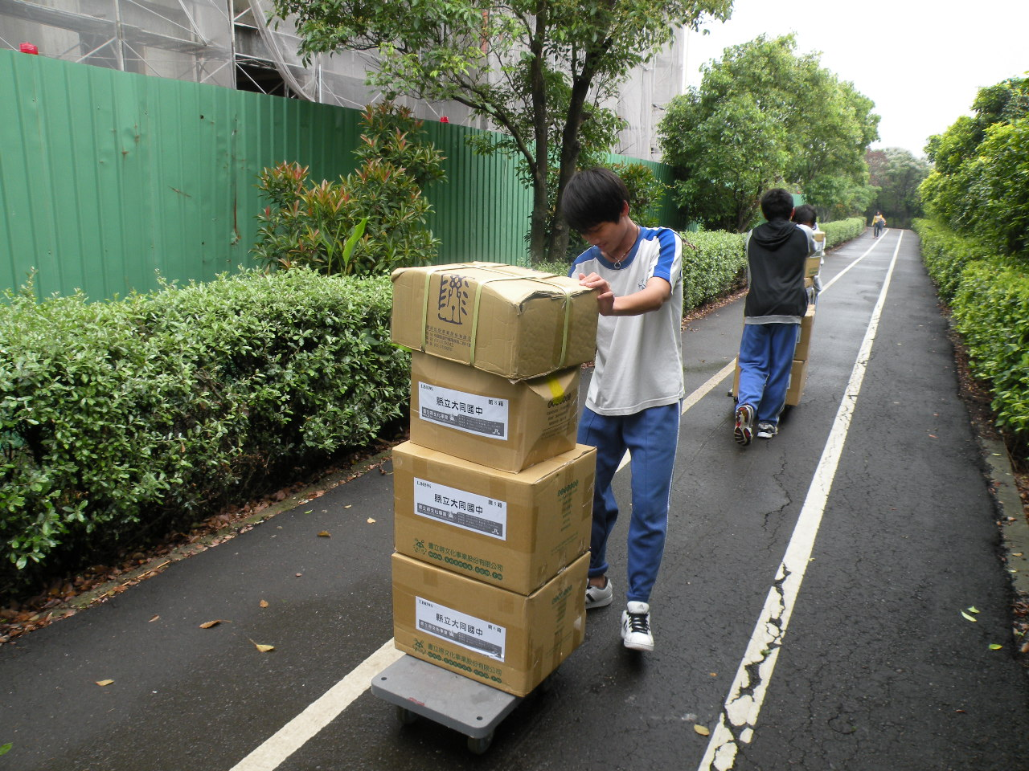
小義工清點圖書 | 小義工運送新書
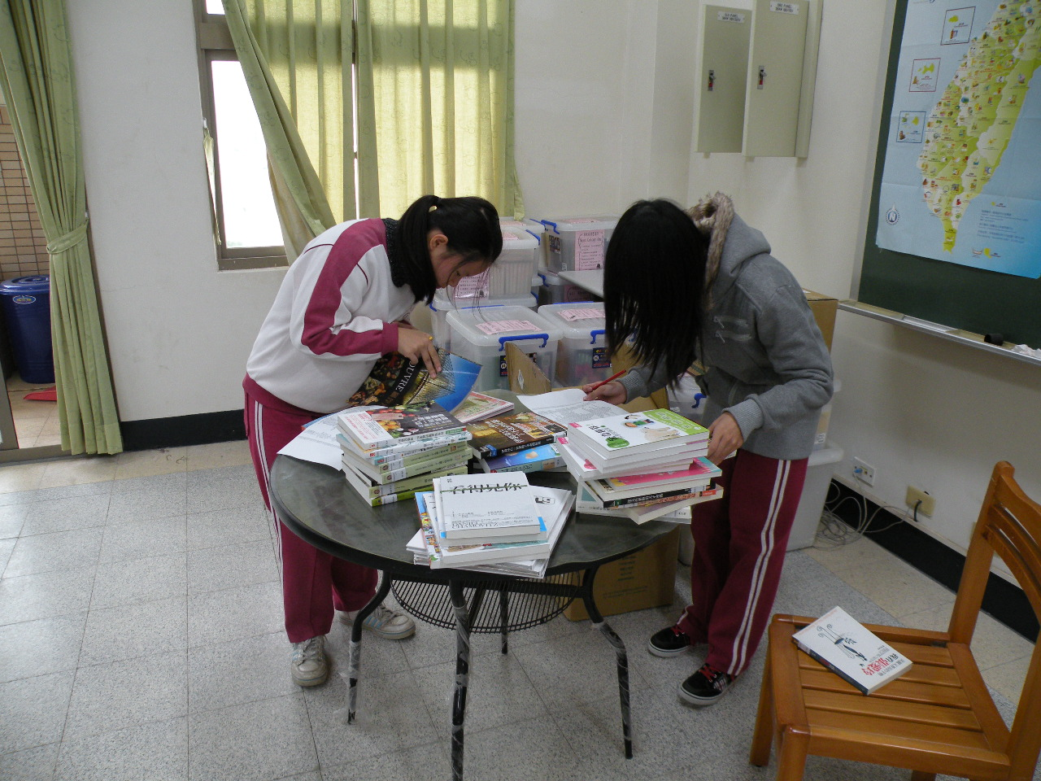 | 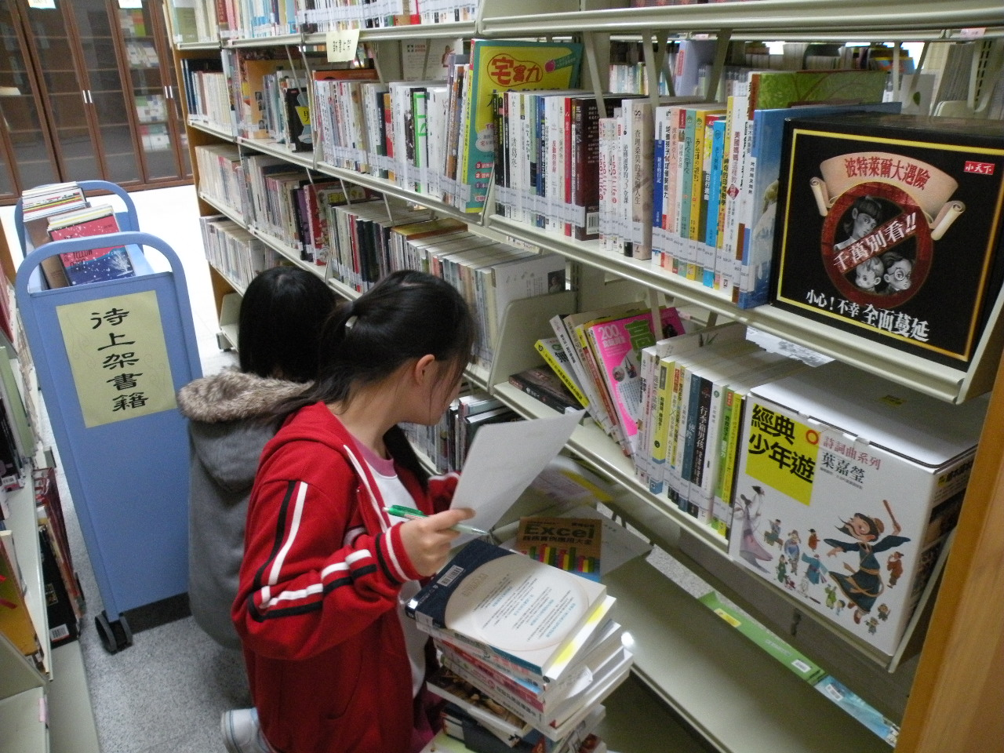
小義工協助新書上架 | 小義工協助新書上架

